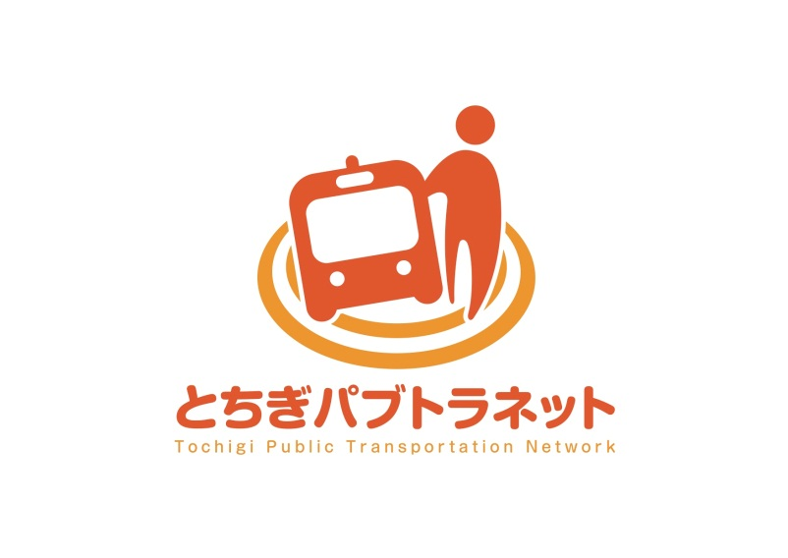
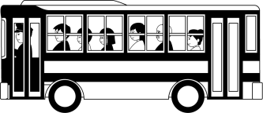
県央地域の公共交通について
一緒に考えてみませんか？
- 応募資格
下記の条件を満たす方

- 募集人数
宇都宮市 ２名以内
真岡市，益子町，市貝町，芳賀町 各１名以内
- 任期
委嘱の日から令和７年３月３１日まで（予定）
- 活動内容
現在の公共交通の利便性向上策や利用促進策の検討のため利用者の立場からの
意見・提案をしていただきます。
- 応募方法
提出期限：令和５年５月２６日 必着
公 募 委 員
募集中！

県央地域公共交通利活用促進協議会（愛称：とちぎパブトラネット）では，
宇都宮市・鹿沼市・真岡市・益子町・茂木町・市貝町・芳賀町・高根沢町
（以下「県央地域」）の公共交通の利便性向上と利用促進に向けた方策を
検討するにあたり，多くの住民の方々の意見を反映するため，公募委員を
募集します。
＊県央地域公共交通利活用促進協議会は，３市５町の住民代表・交通事業者・行政・
学識経験者で構成されている団体です。

目的

所定の応募用紙に次の事項を記入し，直接，又は郵送，FAX，Eメールにて提出。
なお，応募書類は返却しないものとし，応募に要する諸費用はすべて応募者負担とします。

【記載事項】
住所，氏名，年齢，性別，電話番号，職歴，応募動機，普段バスや鉄道を利用して感じていること，改善すべき点，ボランティア経験の有無，各市町における審議会・懇談会等の委員嘱託の有無
① 申込時の年齢が20歳以上の方
② 県央地域（宇都宮市・真岡市・益子町・市貝町・芳賀町）のいずれかの市町に引き続き1年以上居住している方
③ 委員として，平日(日中)に開催される会議等（年数回程度）に出席できる方
④ 広く市民の方の意見を聴取する観点から，原則として公務員は除く

◆ 選考方法
選考委員会で，１次審査（書類審査）及び２次審査（面接審査，令和５年６月頃に実施）を行い選考いたします。

- 選考結果の通知
応募者本人宛に，文書にて通知いたします。

- 協議会開催回数
年３回予定（令和５年度は７月，１０月，３月頃予定）
その他，協議会とは別にワーキンググループ，現地視察，研修等への参加があります。

- 報酬
年３回協議会出席に対する報酬額 9,200円/回程度（所得税控除あり）
ただし，その他現地視察，研修等への参加については無報酬です。

- その他
当協議会の委員として決定された方は，氏名，居住市町が公表されますのでご了承ください。

＜応募先・問合せ先＞
県央地域公共交通利活用促進協議会事務局
（宇都宮市役所 総合政策部交通政策課内）
〒３２０－８５４０
栃木県宇都宮市旭１－１－５
TEL ：０２８－６３２－２１６０
FAX ：０２８－６３２－５４２６
Eメール：u2015@city.utsunomiya.tochigi.jp

